Něco tady není v pořádku! Přečtěte si otevřenou výpověď docela obyčejného bývalého policisty
10. února 2021, Praha
Kniha Můj příběh jménem POLICIE zcela bez okolků vysvětluje ty nejzásadnější důvody, proč je v dnešní době v naší zemi tak těžké býti policistou. Je určena komukoli, kdo se chce o Policii ČR dozvědět něco, co je záměrně skrýváno, a autor knihy, Jan Duda, věří, že to musí být řečeno. Kniha vyšla v nakladatelství Cosmopolis, které je součástí Nakladatelského domu GRADA.
„Ráďo, rovnou se tě zeptám: Mám jít k policii? Uvažuju o tom už dlouho a ty jsi jedinej policajt, kterýho znám, tak mě zajímá tvůj názor.“
Radek se dlouze zamyslel, poněkud zvážněl a pak řekl: „Honziku, nemyslim si, že by to byla kdovíjaká výhra. Tahle firma je už pěkně ve sračkách. Nepřemýšlels o něčem jiným?“
Tenkrát jsem právě složil zkoušku dospělosti, a přestože mě Radkův názor zajímal, ve skutečnosti jsem už byl rozhodnutý: Stanu se policistou! Záhy jsem ale zjistil, že má představa o policistech, o jejich práci, ale také o samotné Policii České republiky není ani vzdáleně podobná skutečnosti. Realita se od policejních seriálů, filmů a domněnek široké veřejnosti zásadně lišila.
Když jsem pak opustil policejní školu a octl se „na ulici“, kde jsem dnes a denně řešil krádeže, hádky, rvačky, úmrtí, zažíval jen těžko vysvětlitelný stres, ale hlavně když jsem na vlastní kůži zažil, jak doopravdy funguje česká policie, na jakých principech stojí její každodenní činnost, jaké nároky jsou kladeny na práci jednotlivých řadových policistů, každým dalším odslouženým rokem jsem nabýval silnější přesvědčení, že tu něco není v pořádku. A opravdu. Není!
https://www.grada.cz/muj-pribeh-jmenem-policie-12149/
počet stran: 208 stran
formát: 144x205
pevná vazba
249 Kč

Tato kniha vychází z mých osobních zkušeností s téměř dvanácti lety služby na obvodním oddělení Policie ČR – základního a v určitém smyslu také nejvýznamnějšího článku v rámci policejní hierarchie. Přibližuji v ní postupný proces, kterým se ze mě stal policista, jak jsem se prvotně i průběžně seznamoval se vším, co policejní práce obnáší, a jak a proč jsem vlastně došel k rozhodnutí odejít do civilu, když na mě celou svou vahou dolehla ona slova o „firmě ve sračkách“.
O autorovi – Jan Duda:

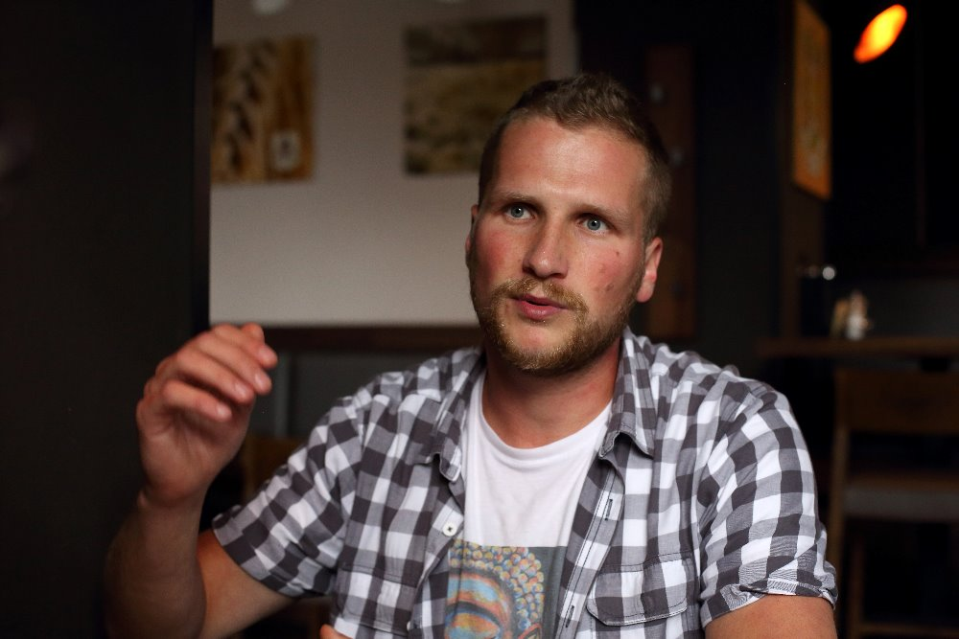Narodil jsem se v zimě roku 1987 v Jablonci nad Nisou, kde od té doby žiju, v současné době s partnerkou Jitkou a naší společnou dcerou Mariánkou. Do svých 30 let jsem se hledal, až jsem v sobě nakonec objevil silnou oblibu v životní filozofii, kterou se snažím převádět do literární tvorby, které se už dva roky věnuji. Mám vlastní blog, který nepravidelně zásobuji vším, co mě zrovna napadne nebo zaujme. Píšu nejrůznější úvahy, články, příběhy nebo třeba rozhovory se zajímavými lidmi. Snažím se žít tak, abych se sám stal změnou, kterou chci vidět ve světě. Přitom vím, že nic nevím. Pokud vás zajímá moje další tvorba, navštivte blog Hloupý Honza na adrese www.hloupy-honza.cz.
Autor fotografie: Jaroslav Jiřička

K dispozici na vyžádání:
- kniha k recenzi (tištěná či PDF)
- kniha do soutěže
- ukázka z knihy
- hi-res obálka

Kontaktní údaje:
Tereza Charvátová, PR a propagace
Nakladatelský dům GRADA
U Průhonu 22, 170 00 Praha 7
t.charvatova@grada.cz, +420 703 143 154
www.grada.cz

